PROCEDURE COLLOQUE

La procédure décrite ci-dessous permet de guider les unités de recherche dans l’organisation d’un colloque payant.
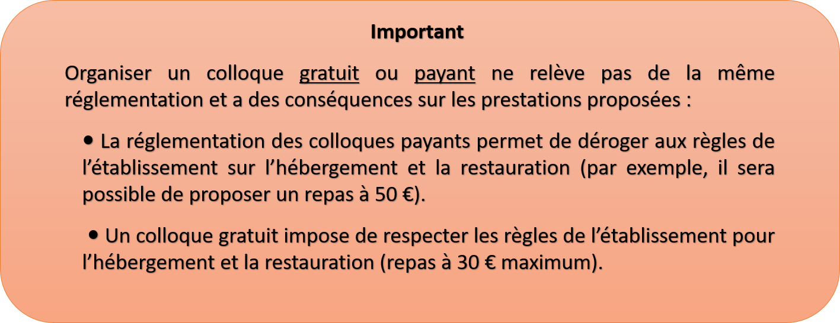

AVANT LE COLLOQUE :

- Etablir le budget prévisionnel du colloque
Modèle de budget à télécharger ici

- Demander un arrêté de tarification pour valider les tarifs d’inscription et des autres prestations (repas, nuitées etc.).
Procédure de tarification à télécharger ici

- Demander à la DOSI (fabrice.monseigne@uca.fr) l’ouverture d’une application pour la gestion et le paiement en ligne des inscriptions et la communication de votre colloque.
Demande d’ouverture de Registration ou Sciencesconf à télécharger ici

- Demander à la DBF l’émission des factures pour les participants
Formulaire à télécharger ici

APRES LE COLLOQUE :

- Envoyer les attestations de présence aux participants.

- Le cas échéant, envoyer à la DBF l’état récapitulatif des dépenses pour obtenir le versement de la subvention.

- Fournir à la DRED (colloque.dred@uca.fr) les pièces suivantes (plaquettes, affiches, programmes, etc.) avec les logos des financeurs en cas de subventions des collectivités.

